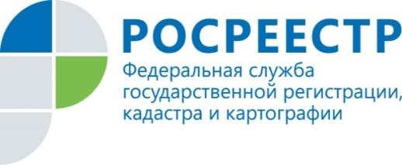 | Курские студенты высоко оценили электронные сервисы Росреестра

В Международный день студента на базе Юго-Западного государственного университета представители курского Росреестра рассказали студентам о новых возможностях Росреестра в условиях цифровизации.
Специалисты в области цифровой трансформации курского Управления Росреестра подробно остановились на возможности регистрации ипотеки и прав удаленно, без личного визита в офисы приема документов и МФЦ, и на том, как осуществляется перевод из «буквы» в «цифру», что вызвало у многих неподдельный интерес.
Кроме того, в стенах ВУЗа студентам презентовали методические материалы, разработанные Росреестром (методичка по «гаражной амнистии» - как воспользоваться «гаражной амнистии» за 8 шагов, дайджест законодательных изменений в сфере госрегисрации недвижимости за III квартал).
«Повышать цифровую грамотность населения – одна из стратегических задач. Мы очень надеемся, что мероприятие снимет все существующие возможные барьеры и мифы на пути к новым технологиям и поможет молодым людям проще ориентироваться в условиях цифровой трансформации. А кто-то, возможно, захочет связать с Росреестром свою будущую карьеру»,- отметила декан факультета экономики и менеджмента Юго-Западного государственного университета Татьяна Ткачева.
Студенты дали высокую оценку новым возможностям и новшествам, которые предлагает Росреестр. Они отметили, что преимущества использования электронных сервисов Росреестра очевидны: получить необходимую услугу становится удобнее и быстрее.

С уважением,
Пресс-служба Управления Росреестра по Курской области
Тел.: +7 (4712) 52-92-75
моб.: 8 (919) 213-05-38
Bashkeyeva@r46.rosreestr.ru
Мы в Instagram: https://www.instagram.com/rosreestr46/

